Тема 4: Построение графиков и диаграмм

Сроки выполнения:
5: 28.04 – 29.04
4: 30.04
3: с 02.05

Цель работы: получить практические навыки разработки проектов с использованием стандартного компонента chart для построения графиков, диаграмм, зависимостей по таблице данных.

Задание 1 Основной проект
Разработать программу для ввода данных по вашему варианту задания и добавления в таблицу вводимых данных. Опрос пользователей производиться при помощи отдельной вкладки на форме, результаты опроса в виде таблицы должны отображаться на другой вкладке. Для организации вкладок используйте компонент TabControl. Хранение и обработку данных организовать с помощью дополнительных классов.
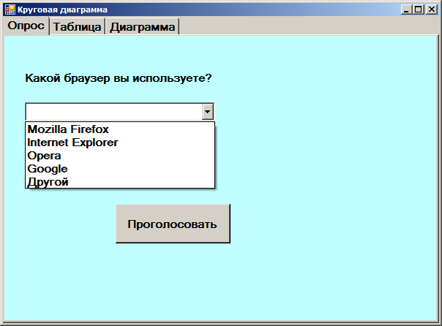
Рисунок 1 Примерный вид формы (вкладка 1)
Пример организации классов обработки данных о браузерах:
public class Brower
{
private string name; // название браузера
private int vote; // количество голосов

public Brower(string name, int vote) // конструктор
{
this.name = name;
this.vote = vote;
}

public string Name
{
get { return name; }
}

public int Vote
{
get { return vote; }
set { vote = value; }
}
}

public class ArrayBrower
{
List<Brower> Z;
List<double> procent;
string nameDiagram;

public ArrayBrower()
{
Z = new List<Brower>();
procent = new List<double>();
nameDiagram = "";
}

public ArrayBrower(string fileName)
{
Z = new List<Brower>();
procent = new List<double>();
OpenFile(fileName);
AllProcent();
}

public void Add(Brower B)
{
Z.Add(B);
}

public int Count { get { return Z.Count; } }
public string NameDiagram { get { return nameDiagram; } set { nameDiagram = value; } }
public List<double> Procent { get { return procent; } }

public Brower this[int i]
{
get
{
if (i >= 0 && i < Z.Count)
return Z[i];
else
return null;
}
}
public void AllProcent()
{
if (Z.Count == 0)
{
throw new Exception("Массив не инициализирован.");
}
int S = 0;
procent.Clear();
for (int i = 0; i < Z.Count; i++)
{
S += Z[i].Vote;
}
for (int i = 0; i < Z.Count; i++)
{
procent.Add(Z[i].Vote / (double)S);
}
}
…
}
Задание 2 Сохранение и загрузка данных
Добавьте возможность сохранить результаты опроса в текстовый файл и загрузить результаты опроса из текстового файла в таблицу на форме.
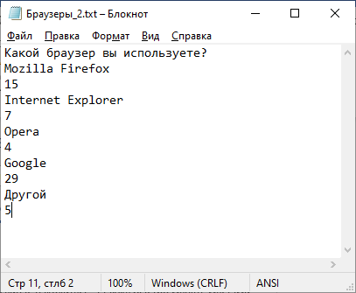
Рисунок 2 Формат текстового файла

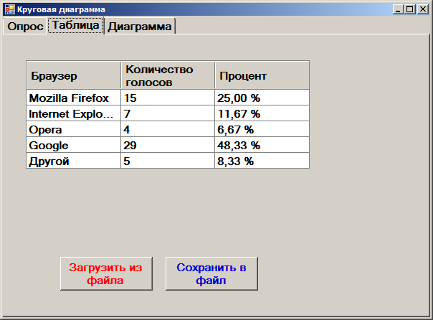
Рисунок 3 Примерный вид формы (вкладка 2)

Задание 3 Построение диаграммы
Добавьте в проект 3-ую вкладку, на которой требуется построить график или диаграмму (в зависимости от варианта). Построение диаграммы производиться по таблице данных с помощью компонента Сhart.
Для работы с этим компонентом необходимо подключить библиотеку System.Windows.Forms.DataVisualization.Charting

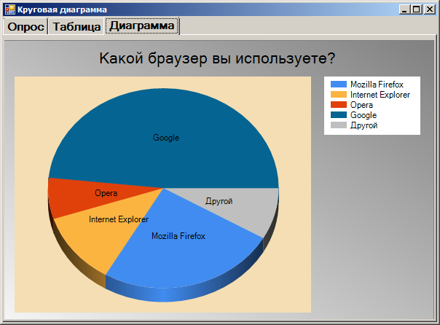
Рисунок 4 Примерный вид формы (вкладка 3)

Примерный код прорисовки круговой диаграммы:

/// <summary>
/// Метод рисует круговую диаграмму.
/// </summary>
/// <param name="chart">Ссылка на диаграмму на форме</param>
public void Diagram(Chart chart)
{
chart.Series.Clear();
// Форматировать диаграмму.
chart.BackColor = Color.Gray;
chart.BackSecondaryColor = Color.WhiteSmoke;
chart.BackGradientStyle = GradientStyle.DiagonalRight;

chart.BorderlineDashStyle = ChartDashStyle.Solid;
chart.BorderlineColor = Color.Gray;
chart.BorderSkin.SkinStyle = BorderSkinStyle.None;

// Форматировать область диаграммы
chart.ChartAreas[0].BackColor = Color.White;
chart.ChartAreas[0].Area3DStyle.Enable3D = true;

// Добавить и форматировать заголовок.
chart.Titles.Clear();
chart.Titles.Add(nameDiagram);
chart.Titles[0].Font = new Font("Utopia", 16);

chart.Series.Add(new Series("ColumnSeries") { ChartType = SeriesChartType.Pie });

string[] xValues = new string[Z.Count];
double[] yValues = new double[Z.Count];
for (int i = 0; i < Z.Count; i++)
{
xValues[i] = Z[i].Name;
yValues[i] = Z[i].Vote;
}
chart.Series["ColumnSeries"].Points.DataBindXY(xValues, yValues);
}

ВАРИАНТЫ:
Вариант 1.
Разработать проект для ввода фамилий участников соревнований по биатлону, длины дистанции (в м.), времени (в сек.) и количества пораженных мишеней, добавления этих сведений таблицу и поиска участников, показавших лучший результат. Также должна быть возможность загрузить данные из текстового файла и сохранить данные в текстовый файл в том же формате. На третьей вкладке построить столбчатую диаграмму, показывающую сравнение участников по итоговым результатам.
Для справки:
Индивидуальная биатлонная гонка состоит из пяти кругов, после четырёх из которых спортсмены соревнуются в точности стрельбы. За промах в такой гонке биатлонист наказывается прибавкой к общему времени одной штрафной минуты. Спортсмены проходят четыре огневых рубежа в следующем порядке: лёжа, стоя, лёжа, стоя (по 5 выстрелов на каждом из рубежей). Таким образом, если биатлонист умудрился допустить 20 промахов по результатам 20 выстрелов — к его времени будет добавлено 20 штрафных минут.

Вариант 2.
Разработать проект для ввода данных о стоимости бензина различных марок за каждый месяц в течение года. Результаты сохранять и отображать на второй вкладке в виде таблицы. Также должна быть возможность загрузить данные из текстового файла и сохранить данные в текстовый файл с любым именем. На третьей вкладке построить столбчатую диаграмму, показывающую динамику изменения стоимости бензина в течение года.

Вариант 3.
Разработать проект для вычисления составляющих травяного сбора. Вводится общий вес сбора, а также процент входящих в него трав (в сумме 100%). Вычисляется количество (в граммах) каждой травы в травяном сборе. Результаты сохранять и отображать на второй вкладке в виде таблицы. Также должна быть возможность загрузить данные из текстового файла (название сбора, сколько разных составляющих в сборе, процент вхождения каждой травы) и сохранить данные в текстовый файл в таком же формате. На третьей вкладке построить круговую диаграмму, показывающую долю вхождения каждой травы в сбор.

Вариант 4.
Разработать проект для ввода данных о том, какой браузер чаще всего используется различными пользователями. Результаты опроса сохранять и отображать на второй вкладке в виде таблицы. Также должна быть возможность загрузить данные из текстового файла (вопрос, количество вариантов ответов, сами варианты ответов и количество ответов по каждому варианту) и сохранить данные опроса в таком же формате. На третьей вкладке построить круговую диаграмму, показывающую долю каждого из вариантов ответов в процентах.

Вариант 5.
Разработать проект для ввода данных о количестве пятёрок, четверок, троек, двоек и не аттестованных по разным дисциплинам для каждой группы. Программа должна вычислять абсолютную и качественную успеваемость в процентах по каждому предмету. Абсолютная успеваемость рассчитывается как отношение суммы оценок без двоек к сумме всех оценок (в процентах), качественная успеваемость рассчитывается как сумма четвёрок и пятёрок к сумме всех оценок (в процентах). Результаты сохранять и отображать на второй вкладке в виде таблицы. Также должна быть возможность загрузить данные из текстового файла (номер группы, количество дисциплин, названия учебных дисциплин, количество пятёрок, четверок, троек, двоек и не аттестованных по разным дисциплинам) и сохранить данные в текстовый файл в таком же формате. На третьей вкладке построить столбчатую диаграмму, показывающую уровень успеваемости по разным дисциплинам (по одной группе).

Вариант 6.
Разработать проект для ввода данных о количестве вирусных атак (различными видами компьютерных вирусов) в течение месяца. Результаты сохранять и отображать на второй вкладке в виде таблицы. Также должна быть возможность загрузить данные из текстового файла и сохранить данные в текстовый файл с любым именем. На третьей вкладке построить столбчатую диаграмму, показывающую сравнительную характеристику вирусных атак различными видами компьютерных вирусов.

Вариант 7.
Разработать проект для ввода данных результатов голосования за различных кандидатов. Результаты сохранять и отображать на второй вкладке в виде таблицы. Также должна быть возможность загрузить данные из текстового файла (вопрос, сколько кандидатов, список имен кандидатов и количество проголосовавших за каждого кандидата) и сохранить данные в текстовый файл в таком же формате. На третьей вкладке построить круговую диаграмму, показывающую долю проголосовавших за каждого из кандидатов в процентах.

Вариант 8.
Разработать проект для ввода данных о продажах за каждый месяц в течение года. Результаты сохранять и отображать на второй вкладке в виде таблицы. Также должна быть возможность загрузить данные из текстового файла и сохранить данные в текстовый файл с любым именем. На третьей вкладке построить график, показывающий динамику продаж в течение года.

Вариант 9.
Разработать проект для ввода данных о количестве забитых и пропущенных голов по результатам нескольких футбольных матчей. Результаты сохранять и отображать на второй вкладке в виде таблицы. Рассчитать количество очков каждой команды, как разность между количеством забитых и пропущенных голов. Также должна быть возможность загрузить данные из текстового файла (название турнира, количество команд, кто с кем играл и результаты каждой игры) и сохранить данные в текстовый файл в аналогичном формате. На третьей вкладке построить столбчатую диаграмму, для сравнения количества очков, которые набрала каждая команда в этом турнире.

Вариант 10.
Разработать проект для ввода данных о площади районов и количестве жителей в каждом районе города. Рассчитать среднюю плотность населения в каждом районе. Результаты сохранять и отображать на второй вкладке в виде таблицы. Также должна быть возможность загрузить данные из текстового файла (название города, количество районов, перечень районов, площадь каждого района и количество жителей в каждом районе) и сохранить данные в текстовый файл в таком же формате. На третьей вкладке построить столбчатую диаграмму, показывающую сравнение районов по плотности населения.

Вариант 11.
Разработать проект для ввода данных о том, какой антивирус чаще всего используется различными пользователями. Результаты опроса сохранять и отображать на второй вкладке в виде таблицы. Также должна быть возможность загрузить данные из текстового файла (вопрос, количество вариантов ответов, сами варианты ответов и количество ответов по каждому варианту) и сохранить данные опроса в таком же формате. На третьей вкладке построить круговую диаграмму, показывающую долю каждого из вариантов ответов в процентах.

Вариант 12.
Разработать проект для ввода данных о количестве золотых, серебряных и бронзовых медалей, завоеванных спортсменами разных стран на Олимпийских играх. Результаты сохранять и отображать на второй вкладке в виде таблицы. Программа должна подсчитывать количество баллов, набранных каждой страной: за одну золотую медаль дается 9 баллов, за серебряную 7 баллов, за бронзовую 5 баллов. Также должна быть возможность загрузить данные из текстового файла и сохранить данные в текстовый файл с любым именем. На третьей вкладке построить круговую диаграмму, показывающую долю набранных баллов каждой страны на Олимпиаде.

Вариант 13.
Разработать проект для ввода номера группы, количества пятёрок, четвёрок, троек, двоек и не аттестаций по выбранной дисциплине, добавления этих сведений и расчет среднего балла, результаты отображаются в таблицу на второй вкладке, должен быть также реализован поиск группы с наибольшим средним баллом. Также должна быть возможность загрузить данные из текстового файла (название дисциплины, номера учебных групп, количество пятёрок, четверок, троек, двоек и не аттестованных в каждой группе по каждой дисциплине) и сохранить данные в текстовый файл в таком же формате. На третьей вкладке построить столбчатую диаграмму, показывающую уровень успеваемости разных групп (по одной дисциплине).

Вариант 14.
Разработать проект для ввода фамилий участников соревнований, длины дистанции (в м.) и времени (в сек.), добавления этих сведений таблицу на второй вкладке и поиска участников, показавших лучшую скорость бега. Также должна быть возможность загрузить данные из текстового файла (длина дистанции, количество участников соревнования, перечень фамилий участников и результат каждого участника) и сохранить данные в текстовый файл в таком же формате. На третьей вкладке построить столбчатую диаграмму, показывающую сравнение участников по скорости бега.

Вариант 15.
Разработать проект для ввода данных о курсе доллара за каждый месяц в течение года. Результаты сохранять и отображать на второй вкладке в виде таблицы. Также должна быть возможность загрузить данные из текстового файла и сохранить данные в текстовый файл с любым именем. На третьей вкладке построить столбчатую диаграмму, показывающую динамику изменения курса доллара в течение года.

Вариант 16.
Разработать проект для ввода названий областей, количества населения (тыс.чел) и количества зарегистрированных преступлений в каждой области, добавления этих сведений в таблицу на второй вкладке и поиска области с наибольшим уровнем преступности (в процентах). Также должна быть возможность загрузить данные из текстового файла (год, количество областей, перечень названий областей, количество населения и количество зарегистрированных преступлений в каждой области) и сохранить данные в текстовый файл в таком же формате. На третьей вкладке построить столбчатую диаграмму, показывающую сравнение различных областей по уровню преступности.

Вариант 17.
Разработать проект для ввода моделей автомобилей, мощности двигателя и расхода топлива на 100 км для каждой модели автомобиля, добавления этих сведений в таблицу на второй вкладке и поиска автомобиля, обладающего лучшими характеристиками среди введенных. Также должна быть возможность загрузить данные из текстового файла (марка автомобиля, количество моделей данной марки, перечень названий моделей и их характеристики) и сохранить данные в текстовый файл в таком же формате. На третьей вкладке построить столбчатую диаграмму, показывающую сравнение различных моделей по мощности.

Вариант 18.
Разработать проект для ввода данных о курсе рубля за каждый месяц в течение года. Результаты сохранять и отображать на второй вкладке в виде таблицы. Также должна быть возможность загрузить данные из текстового файла (год, значение курса рубля по отношению к доллару за каждый месяц года) и сохранить данные в текстовый файл в таком же формате. На третьей вкладке построить график, показывающий динамику изменения курса рубля в течение года.
Вариант 19.
Разработать проект для ввода фамилий, веса и роста студентов одной группы, добавления этих сведений в таблицу на второй вкладке и поиска студентов с дефицитом веса – с коэффициентом массы тела ниже, чем 17 (коэффициент массы тела рассчитывается как вес (в кг), делённый на рост (в м.) в квадрате). Также должна быть возможность загрузить данные из текстового файла (номер группы, количество студентов в группе, перечень фамилий студентов, рост и вес каждого) и сохранить данные в текстовый файл в таком же формате. На третьей вкладке построить столбчатую диаграмму, показывающую сравнение студентов по коэффициенту массы тела.

Вариант 20.
Разработать проект для ввода данных о количестве жителей и количестве участвовавших в выборах жителей по разным округам. Результаты сохранять и отображать на второй вкладке в виде таблицы. Рассчитать процент участвовавших в выборах жителей по округам. Также должна быть возможность загрузить данные из текстового файла (название выборов, количество округов, перечень округов, количество жителей и участвовавших в выборах жителей по разным округам) и сохранить данные в текстовый файл в аналогичном формате. На третьей вкладке построить круговую диаграмму, показывающую соотношение участвовавших в выборах жителей по округам.

